**No. 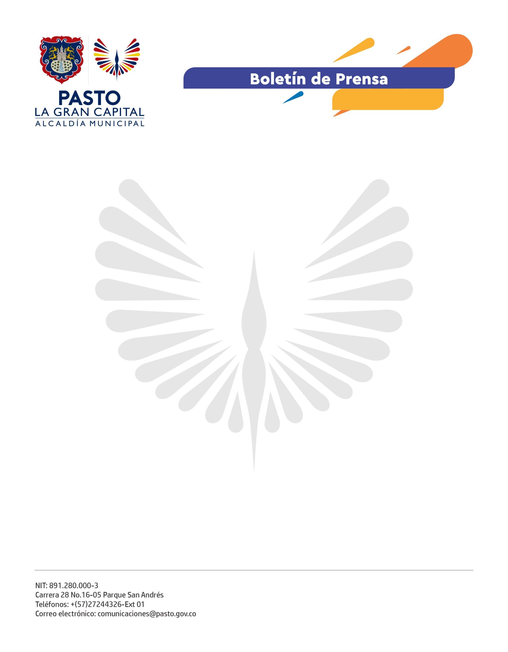580**

**26 de septiembre de 2022**

**ALCALDÍA DE PASTO ENTREGA PARQUE DE JUEGOS INFANTILES EN LA I.E.M. INEM**

Con el fin de fortalecer los espacios de recreación y sano esparcimiento de los niños y niñas de las sedes prescolar y primaria, la Alcaldía de Pasto, a través de la Dirección Administrativa de Espacio Público y en articulación con Mister Pollo, entregó un parque de juegos infantiles a la I.E.M. INEM.

“Agradecemos a la Alcaldía Municipal y Mister Pollo por la entrega de este parque de juegos que beneficia a más de 500 niños y niñas de 21 salitas de jardín, pre-jardín y transición. Esto va a generar muchas sonrisas en ellos, se podrán divertir y tener diferentes espacios para jugar y descansar”, expresó la coordinadora del Jardín Piloto I.E.M. INEM, Gloria Pantoja; quien, además, invitó a los padres de familia a matricular a sus hijos en el nuevo año escolar.

Por su parte, el director administrativo de Espacio Público, Carlos Andrés Arellano Palacios, indicó: “Realizamos una alianza con la empresa privada para generar espacios agradables donde los niños y niñas se pueden divertir. Recibimos una donación de estos elementos, los cuales organizamos y mejoramos con el fin de establecer dos parques que beneficiarán a más de 2.000 estudiantes de las sedes primaria y preescolar”.

El asistente comercial de Mister Pollo, Paulo Quiñones, mencionó: “Desarrollamos una actividad recreativa para los menores con la mascota de la empresa. Además de la donación de estos elementos, es muy importante brindar un apoyo emocional a los niños, niñas y la comunidad en general”.

La Administración Municipal continuará con adecuación de parques a través de la campaña ‘Espacios públicos libres para la vida’.